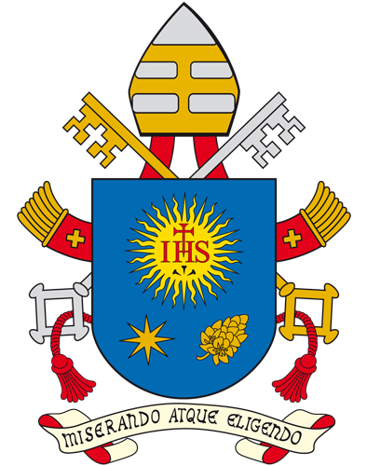 | “EL DIÁLOGO FRATERNAL, MEDIO PARA CONSEGUIR LA PAZ”

Ciudad del Vaticano, 23 de Mayo de 2019.- Discurso a los nuevos embajadores ante la Santa Sede de Tailandia (Chakri Srichawana), Noruega (Erik Førner), Nueva Zelanda (Nigel Fyfe), Sierra Leona (Samuel Tamba Musa), Guinea (Mamadou Siradiou Diallo), Guinea-Bissau (Filomena Mendes Mascarenhas Tipote) Luxemburgo (Christian Biever), Mozambique (Sérgio Nathú Cabá) y Etiopia (Henok Teferra Shawl) con motivo de la presentación de sus cartas credenciales.
Excelencias,
Doy mi cordial bienvenida a todos vosotros con motivo de la presentación de las Cartas que os acreditan como embajadores extraordinarios y plenipotenciarios ante la Santa Sede de vuestros países: Tailandia, Noruega, Nueva Zelanda, Sierra Leona, Guinea, Guinea-Bissau, Luxemburgo, Mozambique y Etiopia. Os pido que transmitáis mis sentimientos de estima a los Jefes de Estado de sus respectivas naciones y les aseguréis mis oraciones por ellos y por los pueblos a los que sirven.
Aprovechando esta oportunidad, al comienzo de vuestra misión, para reconocer las diversas contribuciones positivas que vuestros países aportan al bien común del mundo, permitidme referirme a la alta responsabilidad que compartimos en la protección de los más vulnerables entre nuestros hermanos y hermanas La necesidad urgente de prestar atención a los más pobres de nuestros ciudadanos es un deber claro, que se expresa elocuentemente cuando, respetando la diversidad legítima, nos unimos para promover su desarrollo humano integral. Esta unión tiene un nombre concreto: ¡fraternidad!

Dado que tenemos que enfrentar desafíos globales cada vez más complejos, es justo subrayar la importancia de la fraternidad, para trabajar juntos a la hora de garantizar que una coexistencia ecua y pacífica no sea una mera estrategia sociopolítica, sino un ejemplo de esa solidaridad que va más a fondo respecto al deseo mutuo de lograr un objetivo compartido. Además, esta fraternidad puede reconocerse en el deseo universal de amistad entre las personas, las comunidades y las naciones, aunque nunca puede considerarse segura de una vez por todas. La violencia y los conflictos armados son una de las mayores las mayores amenazas para vivir juntos en armonía. Sin embargo, la dolorosa lección de la división y del odio nos enseña también que la paz siempre es posible. La resolución de los conflictos y la reconciliación son signos positivos de la unidad que es más fuerte que la división y de la fraternidad que es más poderosa que el odio.

Es muy alentador presenciar los esfuerzos que está haciendo la comunidad internacional para superar las situaciones de conflicto armado y crear caminos hacia la paz, y ver cómo el diálogo fraternal es indispensable para alcanzar este precioso objetivo. En efecto, el diálogo, la comprensión, la difusión de la cultura de tolerancia, de la aceptación del otro y de la convivencia entre los seres humanos contribuirían en gran medida a reducir muchos problemas económicos, sociales, políticos y ambientales que asedian a gran parte de la raza humana (ver Documento sobre la Fraternidad Humana, Abu Dabi, 4 de febrero de 2019).

Estimados embajadores, cuando os preparáis para asumir vuestras nuevas responsabilidades al servicio de vuestras naciones, os aseguro la colaboración y la ayuda de los diversos organismos de la Santa Sede. Tened la seguridad de mis oraciones acompañadas de mis mejores deseos para vuestra importante misión, mientras invoco abundantes bendiciones divinas sobre vosotros, vuestras familias y todos vuestros conciudadanos.

